1

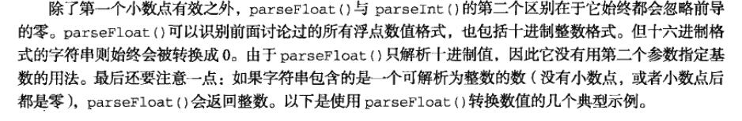

2

3YMZP%DCNP{PY~)I$SJ[L[VW

4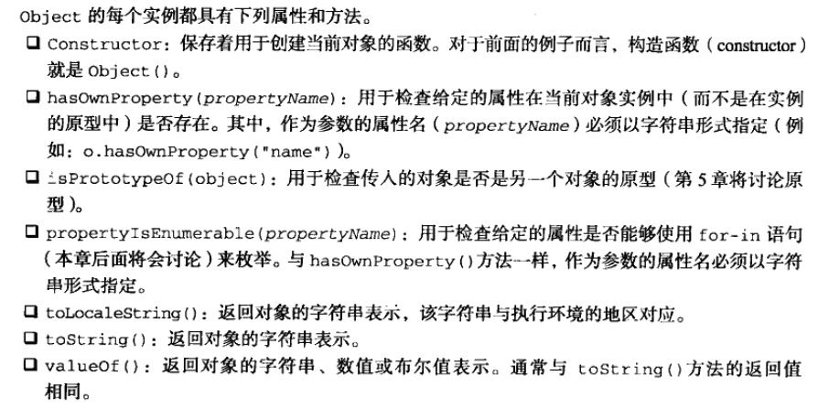

5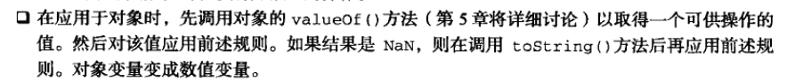

6

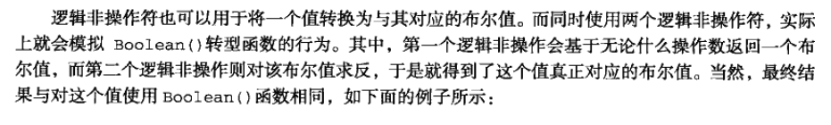

7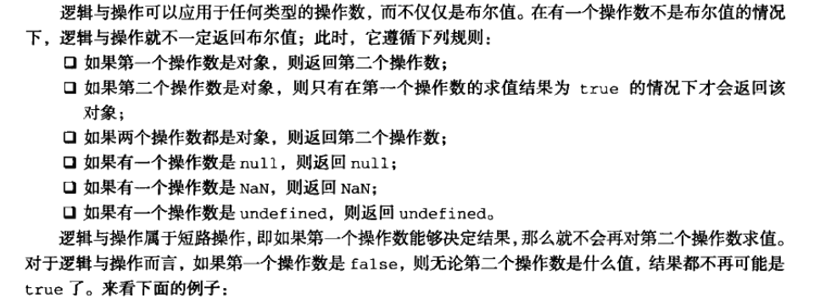

8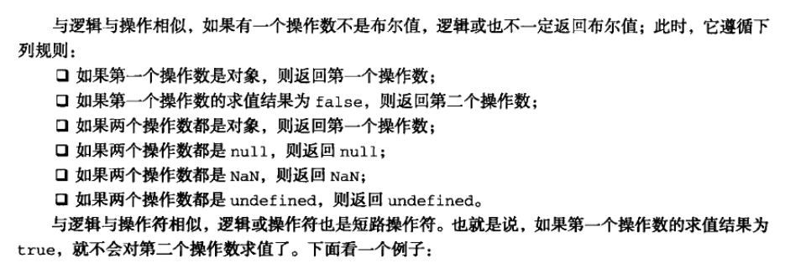

9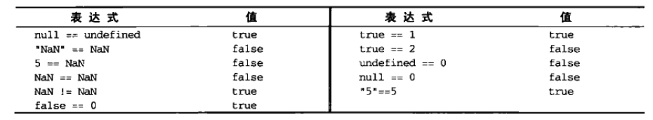

10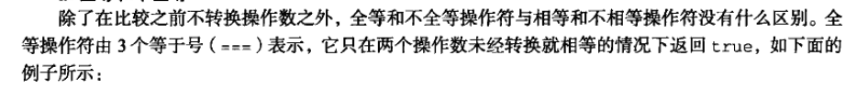

11

12